Instituto Tecnoló



**Ejercicio 5. “Dividir topologías de red en subredes”**

Topología de red A

Se nos proporcionó la dirección de red **192.168.10.0/24** a la subred, con la siguiente topología. Determine la cantidad de redes necesarias y luego diseñe un esquema de direccionamiento adecuado.

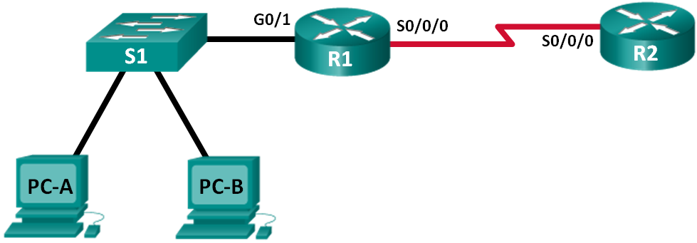

* Determine el número de subredes in la topología de red A
  + 1. ¿Cuántas subredes hay? _____2______
    2. ¿Cuántos bits debe tomar prestados para crear la cantidad requerida de subredes? ___1______
    3. ¿Cuántas direcciones de host utilizables por subred hay en este esquema de direccionamiento? ____126__
    4. ¿Cuál es la nueva máscara de subred en decimal? ______255.255.255.1000 0000___________________
    5. ¿Cuál es el desplazamiento en el byte crítico? _____________128____________
    6. ¿Cuántas subredes están disponibles para uso futuro? ________0_______
* Registra información de la subred

Complete la siguiente tabla con la información de la subred:

|  |  |  |  |  |
| --- | --- | --- | --- | --- |
| # subred | Dirección de subred | Primera dirección de host utilizable | Última dirección de host utilizable | Dirección de broadcast |
| 0 | 192.168.10.0 | 192.168.10.1 | 192.168.10.126 | 192.168.10.127 |
| 1 | 192.168.10.128 | 192.168.10.129 | 192.168.10.254 | 192.168.10.255 |
| 2 |  |  |  |  |
| 3 |  |  |  |  |

Topología de red B

La topología de red A se ha ampliado para adaptarse a la adición del ruteador R3 y la red que lo acompaña, como se ilustra en la siguiente topología. Utilice la dirección de red **192.168.10.0/24** para proporcionar direcciones a los dispositivos de red y luego diseñe un nuevo esquema de direccionamiento para admitir el requisito de la red adicional.

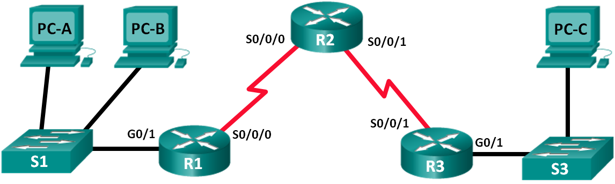

* Determine el número de subredes in la topología de red A
  + 1. ¿Cuántas subredes hay? _____4______
    2. ¿Cuántos bits debe tomar prestados para crear la cantidad requerida de subredes? ___2______
    3. ¿Cuántas direcciones de host utilizables por subred hay en este esquema de direccionamiento? ___2 a la 6 – 2 = 62___
    4. ¿Cuál es la nueva máscara de subred en decimal? ____255.255.255.1100 0000

255.255.255.192________

* + 1. ¿Cuál es el desplazamiento en el byte crítico? _________64________________
    2. ¿Cuántas subredes están disponibles para uso futuro? _________0______
* Registra información de la subred

Complete la siguiente tabla con la información de la subred:

|  |  |  |  |  |
| --- | --- | --- | --- | --- |
| # subred | Dirección de subred | Primera dirección de host utilizable | Última dirección de host utilizable | Dirección de broadcast |
| 0 | 192.168.10.0 | 192.168.10.0 | 192.168.10.62 | 192.168.10.63 |
| 1 | 192.168.10.64 | 192.168.10.65 | 192.168.10.126 | 192.168.10.127 |
| 2 | 192.168.10.128 | 192.168.10.129 | 192.168.10.190 | 192.168.10.191 |
| 3 | 192.168.10.192 | 192.168.10.193 | 192.168.10.254 | 192.168.10.255 |
| 4 |  |  |  |  |
| 5 |  |  |  |  |